考试通题库制作说明（20210803更新）
- 空白题库下载
空白题库下载请到http://ks.lltskb.com网站进行下载。或直接复制网址http://ks.lltskb.com/ksttk.xlsx下载。
- 题库标题说明
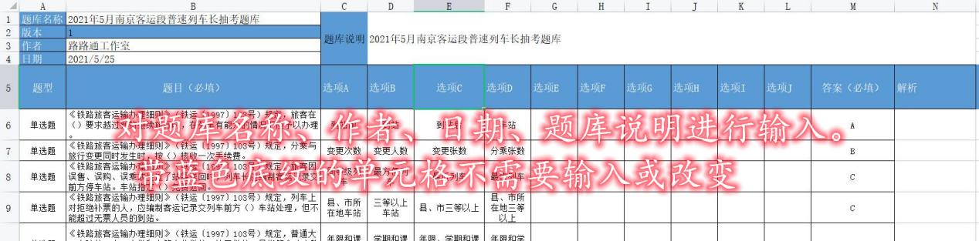
题库模板的蓝色部分请不要变动，也就是1-5行为题库的说明和选项定位部分，蓝色单元格内的汉字也不需要调整。不要增加或减少行或列。
题库名称：最好写详细一些，分享时更能和其它题库分开，比如加上年份和月份，比如“2021年5月南京客运段普速列车长抽考题库”。
版本：默认为1版本，以后题库版本如有更新，我们或重新公布版本号的。
作者：可以写自己的名字或自己想写的名字都可以。
日期：格式为YYYY/MM/DD, 例：“2021/5/25”，数字和斜线均为半角。
题库说明：就是对题库进行介绍和描述，文字控制在200字以内。
- 选择题制作
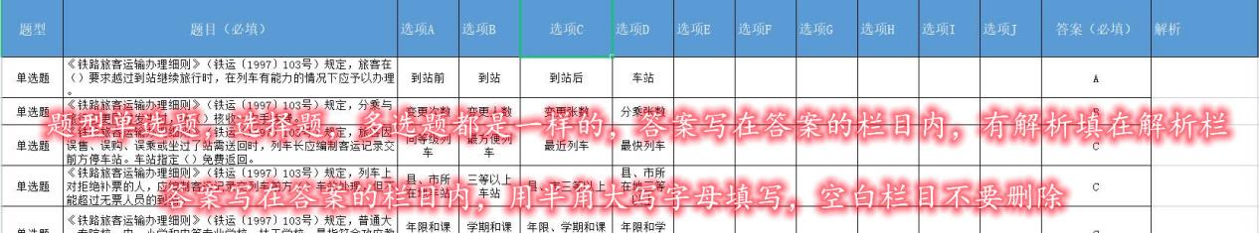
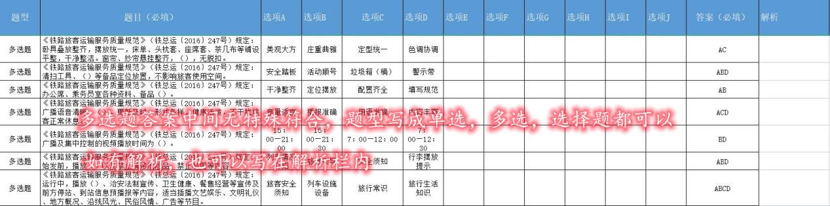
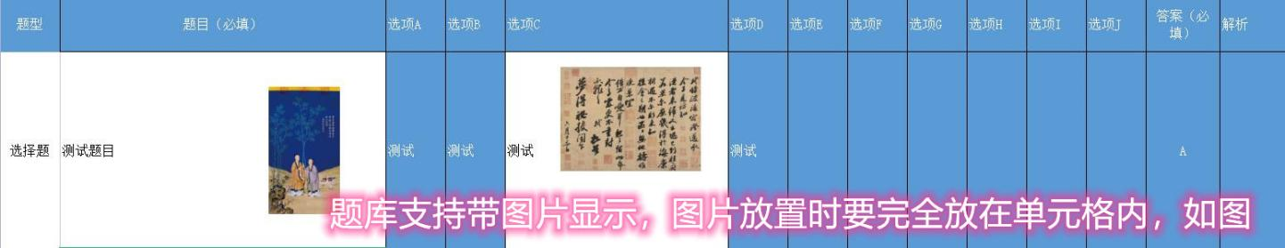
题型：可以填写单选题，多选题，选择题三个字都可以，字多和少都不适合。
题目：输入题干的内容，如果有图片，图片一定要完全在单元格内。
选项：输入备选内容，最多支持10个选项。
答案：支持ABCDEFGHIJTFYN等字母（半角，大写，字母间无其它特殊符号）和填空题，问答题的答案。
解析：对此题的解析，建议不要超过200字。
- 判断题制作
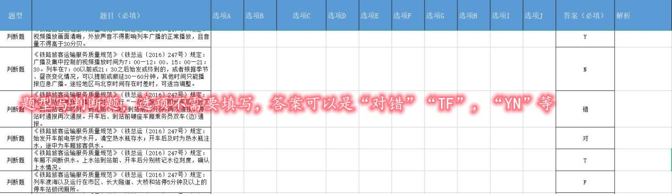
注意：题型写成“判断题”三个字。答案可以是“TF”，“YN”，“对错”。选项内空白就可以。
- 填空题制作
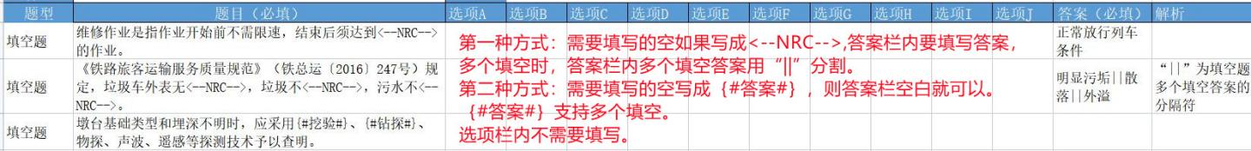
注意：题型写成“填空题”三个字：
第一种方式：需要填写的空如果写成<--NRC-->,答案栏内要填写答案，多个填空时，答案栏内多个填空答案用“||”分割。
第二种方式：需要填写的空写成｛#答案#｝，则答案栏空白就可以。｛#答案#｝支持多个填空。选项栏内不需要填写。
- 问答题制作
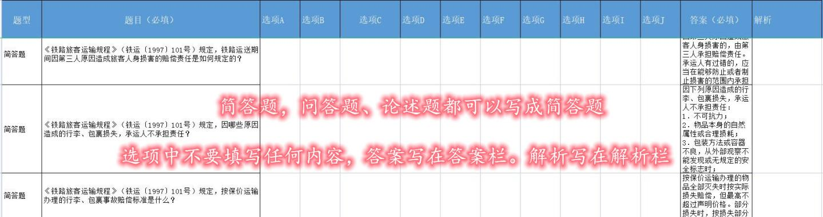
注意：题型写成“简答题”三个字，选项栏内不需要填写。答案写在答案栏内。
- 试题分享
此题库可以通过微信、邮箱、钉钉、QQ等多种分享方式给其它用户，用户下载到手机内，记住下载的目录就可以。
- 试题导入
第一种方法：
打开考试题，进入设置，在题库设置内选择导入题库，默认是最近导入手机内的xlsx文件，如果没有自己的题库，选择右上角的“≡”，找到中部的手机型号，可以打开文件浏览器，通过文件浏览器找到你刚刚下载的题库。然后，点击题库的xlsx文件，题库正确就会自动导入。如何点选择题库，选择你刚刚导入的题库就可以正常使用新题库了。

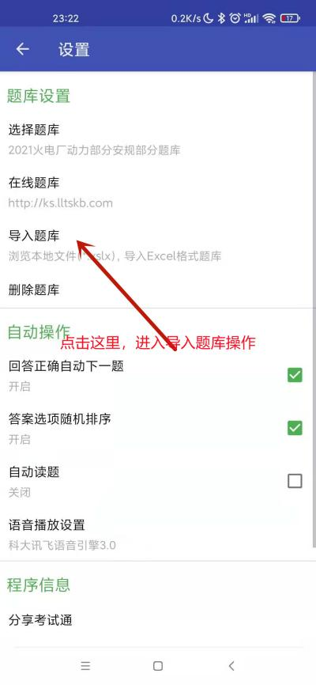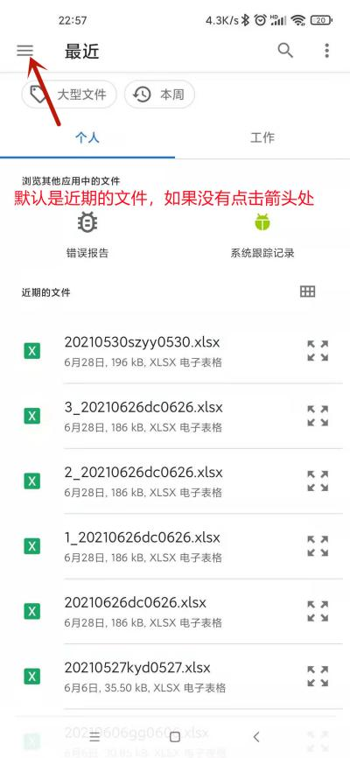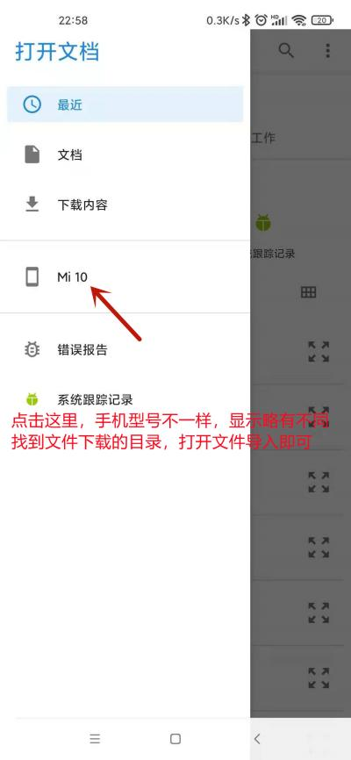
第二种方法：
如果题库发到了微信、邮箱、钉钉、QQ内，打开题库，选择其它应用打开，选择考试通，如果试题格式正确，则会自动将题库导入考试通内。打开考试通就可以练习了。
